六種藝術評賞的提問/對話設計
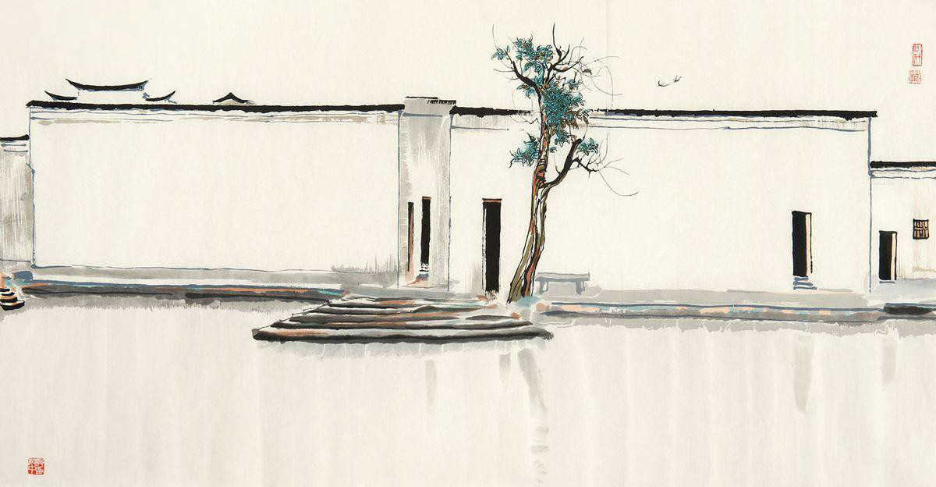 | 名稱：雙燕  作者：吳冠中（1919-2010）  媒介：水墨設色紙本  尺度：69 × 137 cm  年份：1981 | Title: Two Swallows  Artist: Wu Guanzhong (1919-2010)  Medium: Ink and colour on paper  Size: 69 × 137 cm  Year: 1981

你是一位視藝教師，你會問什麼，講什麼以及讓學生看什麼，以帶動、幫助、鼓勵及支援學生評賞以上的作品？

提問/對話 | 問什麼 | 講什麼 | 看什麼
個人關聯
事物觀察
視覺分析
情境式
詮釋式
評價式

